Martes
05
de Octubre

Segundo de Primaria
Matemáticas

¡Vamos a agrupar objetos!

Aprendizaje esperado: Lee, escribe y ordena números naturales hasta 1000

Énfasis: Agrupar y desagrupar objetos que representan decenas y unidades.

¿Qué vamos a aprender?

Reflexionarás y compararás unidades y decenas a partir de las agrupaciones y des agrupaciones de diferentes colecciones.

Trabajarás con algunos objetos para representar diversas cantidades.

¿Qué hacemos?

Recuerda que debes tener a la mano tu libro de Matemáticas Segundo Grado, un cuaderno u hojas blancas, lápiz y goma.

Analicemos y resolvamos los siguientes planteamientos:

- María y Daniel se encuentran en una tienda y vas a comprar diferentes juguetes. María le comenta a Daniel que desea comprar 27 estampas para regalarlas a sus sobrinos, ¿Cuántas cajas de diez debe comprar?

Puede comprar 2 cajas, pero le faltarían porque si lleva 3, serían 30 y le sobrarían, pero si María compra 2, ¿Qué puede hacer para completar las estampas que hacen faltan?
Comprar 7 estampas sueltas.

- Daniel quiere comprar 5 cajas de trompos y 9 trompos sueltos, ¿Cuántos trompos estará llevando en total?

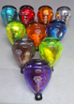
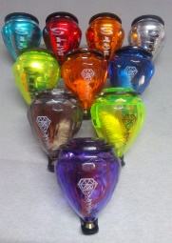

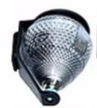

- María y Daniel comentan, ¿Cuántas cajas tienen que comprar para tener 100 fichas?

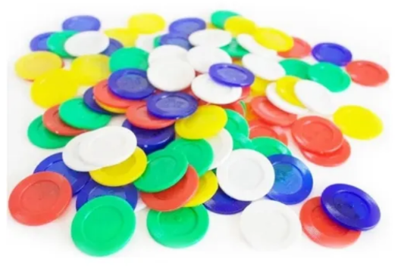

Recuerda lo que se ha trabajado en los días previos, ¿cuántas decenas forman 100? Daniel dice que Necesitan 10 cajas, porque 10 decenas de 10 es igual a 100

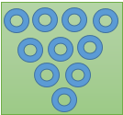

- Laura dice que, para juntar 63 dados, es necesario comprar 5 cajas y 13 sueltos y Hugo dice que se pueden comprar 6 cajas y 3 sueltos. ¿Quién de los dos tiene la razón? ¿Por qué?

Los dos tienen razón y eso se debe a que existen diferentes maneras de hacer combinaciones para agrupar y al final obtener la misma cantidad.

¿Si tomas cuatro cajas y 23 dados sueltos, que cantidad te da?

Si tomas 3 cajas y 33sueltos, ¿Qué cantidad te da al final? Concluye el ejercicio.

Finalmente, en tu cuaderno plantea otras 2 maneras diferentes en que se pueden comprar los 63 dados.

En tu libro de Libro de texto de Matemáticas de segundo grado, ubica y resuelve las actividades correspondientes a este tema.

https://www.conaliteg.sep.gob.mx/

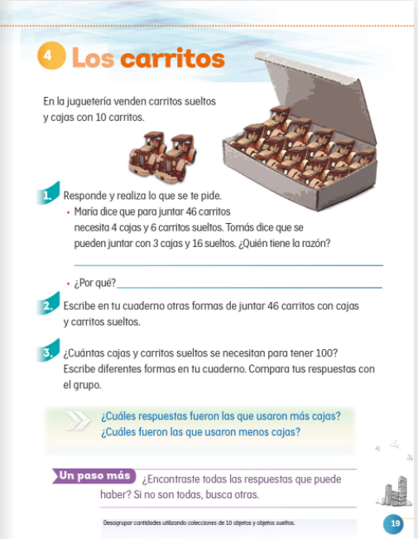

El Reto de Hoy:

Escribe o dibuja en su cuaderno 3 maneras diferentes en las que podrían comprar las 100 fichas.

Puedes visitar la página siguiente, en ella encontrarás algunas actividades para reforzar lo que aprendiste en esta sesión.

https://es.khanacademy.org/math/early-math/cc-early-math-place-value-topic/cc-early-math-tens/e/tens-and-ones?modal=1

También te recomendamos explorar el Cuaderno de Trabajo para el estudiante “Vamos de Regreso a Clases”

https://educacionbasica.sep.gob.mx/multimedia/RSC/BASICA/Documento/202008/202008-RSC-iwc1he7GuI-2.odeprimariaEstudiantesVF.pdf

¡Buen trabajo!

Gracias por tu esfuerzo.

Para saber más:
Lecturas

https://www.conaliteg.sep.gob.mx/

